绝密★启用前
2016年中华人民共和国普通高等学校
联合招收华侨、港澳地区、台湾省学生入学考试
地理
一、选择题：本大题共20小题，每小题3分。在每小题给出的四个选项中，只有一项是符合题目要求的。
图1示意某地气温和降水资料。读图1，完成1~2题。
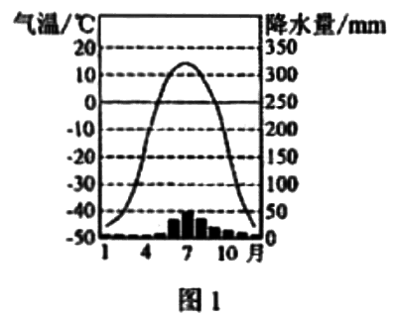
1. 该地的地带性植被是
A. 亚寒带针叶林 B. 针阔叶混交林 C. 温带森林草原 D. 落叶阔叶林
2. 该地可能位于
A. 印度 B. 俄罗斯 C. 挪威 D. 智利
图2为某人口超过1亿的国家不同年份人口年龄和性别结构变化。读图2，完成3—4题。
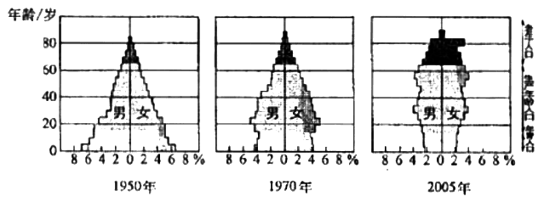
3. 根据图示信息判断，该国
A. 1950年劳动力最充足 B. 1970年人口增长最快
C. 2005年老年女性人口超过老年男性人口 D. 人口自然增长率持续增高
4. 当前，该国人口面临的主要问题是
A. 数量急剧增加 B. 老龄化严重
C. 新生儿男女比例失衡 D. 有大量剩余劳动力
5. 下列大河中，流向大致与地球自转方向一致的是
A. 尼罗河 B. 亚马逊河 C. 刚果河 D. 密西西比河
6. 可能由地震直接引发的自然灾害是
A. 台风 B. 寒潮 C. 海啸 D. 龙卷风
图3为某国能源消费构成的变化，读图3，完成7~8题。
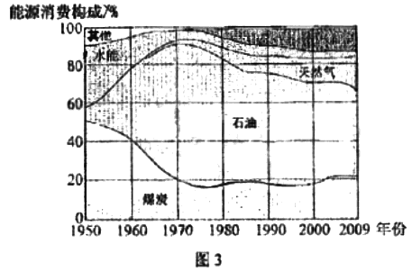
7. 1950~2009年，该国
A. 煤炭比重持续下降 B. 能源消费构成渐趋多元化
C. 石油消费量大幅下降 D. 谁能渐趋枯竭
8. 该国可能是
A. 印度 B. 巴西 C. 日本 D. 中国
9. 下列钢铁工业企业中，远离原料、燃料产地而临近市场布局的是
A. 鞍钢 B. 攀钢 C. 唐钢 D. 宝钢
10. 我国在甘肃酒泉建设的有“陆上三峡”之称的大型能源基地，开发的能源是
A. 风能 B. 水能 C. 太阳能 D. 核能
11. 世界很多国家共同签订的《京都协定书》，应对的全球性环境问题是
A. 生物多样性锐减 B. 环境污染
C. 南极“臭氧空洞” D. 全球变暖
12. 下列各组地貌景观中，形成景观的主要作用力相同的一组是
A. 长白山天池、杭州西湖 B. 黄山怪石、野柳怪石
C. 云南石林、桂林山水 D. 长江三峡、东非大裂谷
13. 下列国家天然气产量最多的是
A. 俄罗斯 B. 美国 C. 中国 D. 英国
14. 地中海沿岸典型的经济作物是
A. 大豆 B. 花生 C. 油橄榄 D. 甜菜
15. 下列国家中，是世界重要稻米出口国的是
A. 孟加拉国 B. 泰国 C. 土耳其 D. 委内瑞拉
16. 与北半球信风风向相同的是
A. 要大陆东岸的夏季风 B. 北印度洋的冬季风
C. 越过赤道的南半球信风 D. 南极地区的极地东风
17. 下列城市中，一年内太阳升起的方位变化最大的是
A. 柏林 B. 罗马 C. 开罗 D. 科伦坡
18. 在北方冬季，人们常说“雪后寒”。雪后气温下降的主要原因是
A. 到达地表的太阳辐射减少 B. 地面辐射增强
C. 大气辐射增强 D. 地表反射率增加
19. 成都附近著名的古代水利工程师是
A. 郑国渠 B. 都江堰 C. 灵渠 D. 邗沟
20. 1月平均气温成都（5.5℃）比同纬度的武汉（3℃）高，主要原因是成都比武汉
A. 地势较低 B. 受冬季风影响较弱 C. 离海较远 D. 云雾较少
二、填充题（共20分）本题共20个空格，每填对一空得1分。（请将答案填写在答题卡相应空格内）
21. 德国最大的港口城市是位于 河河口的 ；德国南部的最大工业城市是 。荷兰的最大港口城市是位于 河河口。
22. 地跨亚非两大洲的国家是 ，它北临 海，东临 还，首都是 ，最大的港口是 港。
23. 世界区域经济一体化的组织主要由欧洲的 ；亚洲的 ；北美的 ；拉丁美洲的 和 。
24. 智利北部的气候类型是 气候，其形成原因主要是东部有高大的 山脉的阻挡，处于 （盛行风）的背风坡，西侧海洋中有著名的（洋流）经过，对沿岸地区气候产生了显著的 作用。
三、读图、填图题（每项2分，共40分）（请将答案填写在答题卡相应空格内）
25. 读图4回答国家名称。
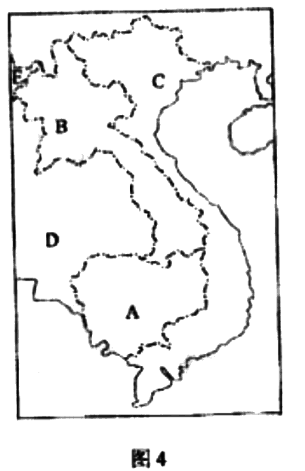
A是 B是
C是 D是
E是
26. 读图5，回答农业带的名称。
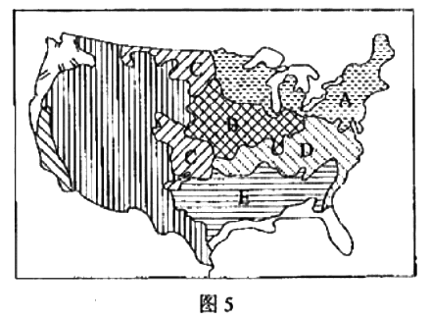
A是 B是
C是 D是
E是
27. 读图6，将图中字母代表的地理事物名称填写在相应的空格中。
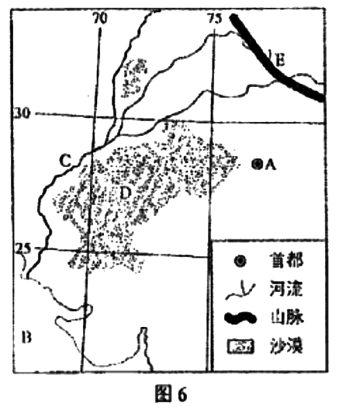
A城市是 ， B是 海
C是 河， D是 沙漠，
E是 山脉。
28. 图7示意俄罗斯主要地形单元的分布模式。读图7，将图中字母代表的地理事物名称填写在相应的空格中。
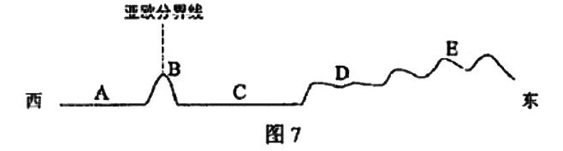
A是 平原， B是 山脉，
C是 平原， D是 高原，
E是 山地。
四、综合题（共30分）
29. 图8示意加拿大人口和城市分布。读图8，说明加拿大人口和城市分布的特点及原因。（15分）
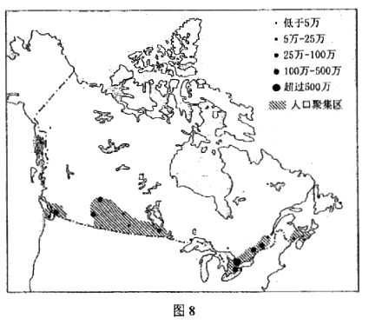
30. 简述美国五大湖地区发展钢铁工业的条件。（15分）

